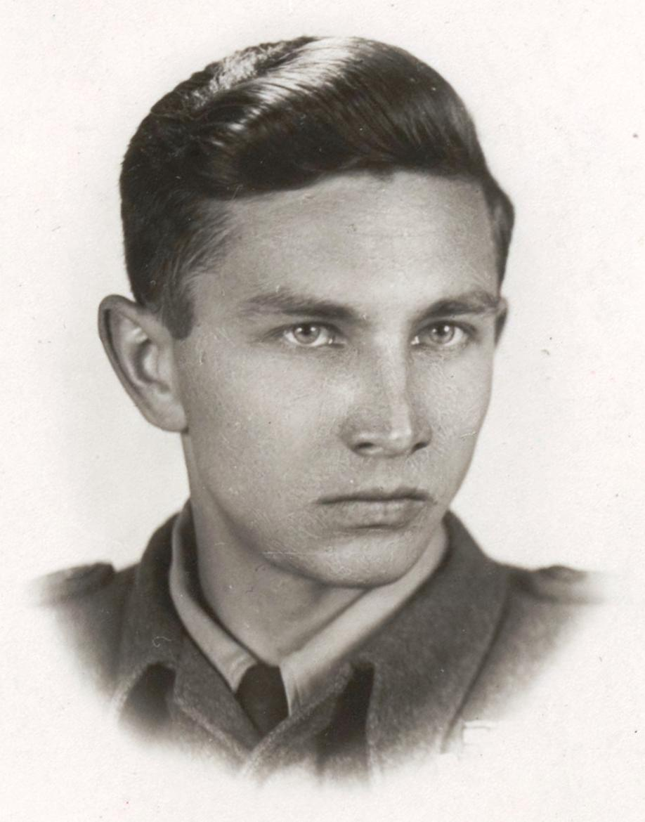
Jerzy Substyk
ps. „Jurny”

Ur. 30 października 1927 r. w Warszawie. Przed wojną i Powstaniem mieszkał przy ul. Chłopickiego 32 m. 4. Chodził do Szkoły Powszechnej nr 54 im. Bohaterów Olszynki Grochowskiej przy ul. Kordeckiego 54, gdzie skończył VII klasę. Podczas oblężenia Warszawy w 1939 r. przebywał w Józefowie.
W 1942 r. wstąpił do organizacji konspiracyjno-wojskowej Kadra Polski Niepodległej. Gdy w czerwcu 1943 r. oddziały KPN zostały podporządkowane AK, odbył przeszkolenie wojskowe i został żołnierzem 1 plutonu „Perkun” 3 kompanii kpt. Józefa Celicy ps. „Lechicz” (wcześniej pluton 1150) Zgrupowania AK „Bartkiewicz”.
Na pierwszą koncentrację 28 lipca 1944 r. zameldował się przy ul. Grzybowskiej, a 1 sierpnia zameldował się w punkcie na placu Dąbrowskiego 2/4. Od wybuchu do końca Powstania bronił placówki Arbeitsamt przy ul. Kredytowej 1 róg Mazowieckiej, przed wojną siedziby Towarzystwa Kredytowego Ziemskie (dziś Państwowe Muzeum Etnograficzne). Przez dwa miesiące odpierał ataki czołgów od strony placu Piłsudskiego, Zachęty i pałacu Kronenberga. Dwukrotnie ranny.
Po upadku Powstania przemaszerował 2 października w zwartym szyku Alejami Jerozolimskimi do pl. Narutowicza, gdzie zdał broń, po czym do Ożarowa Mazowieckiego, skąd był wywieziony do Stalagu XI B Fallingbostel a następnie do Stalagu VI J Dorsten. W kwietniu 1945 r. obóz był ewakuowany. Piesza kolumna jeńców została oswobodzona przez armię brytyjską w Celle (Dolna Saksonia). Ukończył gimnazjum i I klasę liceum w Quakenbrück, w szkole zorganizowanej przez 1 Dywizję Pancerną gen. Stanisława Maczka. W grudniu 1946 r. wrócił do Polski.
opracował: Maciej Białecki

Stowarzyszenie Pamięci Powstania Warszawskiego 1944
www.sppw1944.org

